第4讲 幂级数收敛与泰勒洛朗展开
复变函数与数理方程 · 2026年10月14日 · 学习讲义 V3.0

第一层 课堂核心速览

本节课的核心问题
一个幂级数在哪些点收敛？它何时等于解析函数？同一个函数怎样随所选圆盘或圆环改变展开式？本讲先研究收敛，再用几何级数构造泰勒与洛朗展开。

必要先修知识
① 复数模与极限，区分函数的定义域和级数的收敛域。② 实级数的比值、根值与比较判别法。③ 柯西积分公式与圆周正向。④ 等比级数及部分分式分解。

核心知识结构
数项级数 → 幂级数 → 阿贝尔定理与收敛半径；圆内绝对收敛，边界逐点另判。
逐项运算与系数唯一性 → 泰勒展开；允许负幂 → 环形收敛域与洛朗系数。
定位奇点 → 分区域选择小量 → 合并幂次 → 回代与首项检查；课末实积分衔接留数法。

重要结论与条件
$$\frac{1}{R}={limsup}_{n→∞}|c_{n}|^{1/n}, f(z)=\sum_{n=0}^{∞}{}\frac{f^{(n)}(z_{0})}{n!}(z−z_{0})^{n}.$$
第二式要求函数在相应圆盘内解析。逐项求导积分保持半径，却可能改变边界收敛情况。
$$c_{n}=\frac{1}{2πi}\oint_{|ζ−z_{0}|=ρ}{}\frac{f(ζ)}{(ζ−z_{0})^{n+1}} dζ (n∈ℤ).$$
圆周须位于同一个解析圆环内，逆时针一圈；洛朗系数的唯一性必须连同中心和圆环说明。

课堂听讲重点
求半径不等于求完整收敛域；边界展开发散不等于函数在那里有奇点。洛朗展开须让正、负幂分别收敛，每个分式的小量条件必须有非空交集。

第二层 引导式学习正文

阅读导航
1 数项级数与幂级数的收敛
2 阿贝尔定理、收敛半径与边界
3 求半径与比较半径的方法
4 逐项运算与泰勒系数唯一性
5 课堂复积分回顾：倒数换元
6 洛朗级数与圆环内的系数
7 课堂洛朗展开：为每个区域选择小量
8 课末实积分例题与留数衔接
标识为复习优先级：必须掌握用于核心定义和方法，重点用于关键推导与例题，理解即可用于补充。第三层按需查阅。

1 数项级数与幂级数的收敛 【必须掌握】

1.1 用部分和定义收敛 【必须掌握】
设 $c_{n}=a_{n}+ib_{n}$，其中 $a_{n},b_{n}$ 为实数。级数收敛是指有限部分和 $S_{N}=\sum_{n=0}^{N}{}c_{n}$ 有有限极限，而不是给“无穷多个数相加”直接赋值。
【核心结论】复数列收敛等价于实部、虚部分别收敛，所以 $\sum{}c_{n}$ 收敛当且仅当 $\sum{}a_{n}$、$\sum{}b_{n}$ 都收敛。必要条件是 $c_{n}→0$；反向不成立，调和级数即为反例。
若 $\sum{}|c_{n}|<∞$，称绝对收敛，由 $|a_{n}|,|b_{n}|≤|c_{n}|$ 可知原级数收敛；收敛而不绝对收敛称条件收敛。课堂例子为 $\sum{}n^{−2}$ 绝对收敛、$\sum_{n=1}^{∞}{}(−1)^{n}/n=−ln2$ 条件收敛。
【分组不能制造收敛】$1−1+1−1+⋯$ 的部分和为一、零交替，没有极限。分组得到零或一，只选取了不同子列，不能说明普通级数有多个和。

1.2 幂级数何时代表一个函数 【必须掌握】
给定中心 $z_{0}$ 和系数 $c_{n}$，形式 $\sum_{n=0}^{∞}{}c_{n}(z−z_{0})^{n}$ 称幂级数。每固定 $z$，它才成为一个数项级数；只在收敛点上能以和定义函数。
若收敛半径 $R>0$，和函数在圆内解析，且该级数正是和函数在 $z_{0}$ 的泰勒级数。不能将“不是某个指定函数的泰勒级数”说成“不能成为任何函数的泰勒级数”。
课堂例题：$\sum{}n!z^{n}$ 在零点取值一。若 $z≠0$，相邻项模比为 $(n+1)|z|→∞$，通项不趋零，故仅在中心收敛，$R=0$。
对几何级数，由有限等比和取极限得
$$\frac{1}{1−q}=\sum_{n=0}^{∞}{}q^{n} (|q|<1). (1)$$
当 $|q|≥1$ 时通项不趋零。于是 $1/(1+z^{2})=\sum{}(−1)^{n}z^{2n}$ 只在 $|z|<1$ 成立，尽管左侧函数在远大于这个圆盘的区域有定义。

2 阿贝尔定理、收敛半径与边界 【必须掌握】

2.1 为什么收敛域内部一定是圆盘 【重点】
【阿贝尔定理】若 $\sum{}c_{n}z^{n}$ 在 $z_{1}≠0$ 收敛，则在 $|z|<|z_{1}|$ 绝对收敛；若它在 $z_{2}$ 发散，则在 $|z|>|z_{2}|$ 都发散。等号情形不在这两个结论中。
【证明思路】收敛点只需提供通项有界，再用一个模小于一的几何因子控制较小圆盘。
由 $c_{n}z_{1}^{n}→0$，可取 $M$ 使 $|c_{n}z_{1}^{n}|≤M$。对 $|z|<|z_{1}|$，
$$|c_{n}z^{n}|≤M(\frac{|z|}{|z_{1}|})^{n}.$$
右侧为收敛几何级数；在任一固定闭圆盘 $|z|≤r<|z_{1}|$ 上上界还与 $z$ 无关，得到一致收敛。外发散由反证：若外侧存在收敛点，刚证的内收敛结论就使 $z_{2}$ 收敛，矛盾。
因此存在唯一广义半径 $R∈[0,∞]$：$|z−z_{0}|<R$ 绝对收敛，$|z−z_{0}|>R$ 发散。$R=0$ 表示只在中心收敛，$R=∞$ 表示全平面收敛。

2.2 同一半径下三种完全不同的圆周 【必须掌握】
三个课堂级数的半径都是一：$\sum{}z^{n}$、$\sum_{n=1}^{∞}{}z^{n}/n$、$\sum_{n=1}^{∞}{}z^{n}/n^{2}$。在 $|z|=1$ 上，第一类通项模恒为一，处处发散；第二类仅 $z=1$ 发散，其余点条件收敛；第三类由 $\sum{}1/n^{2}$ 控制，处处绝对收敛。
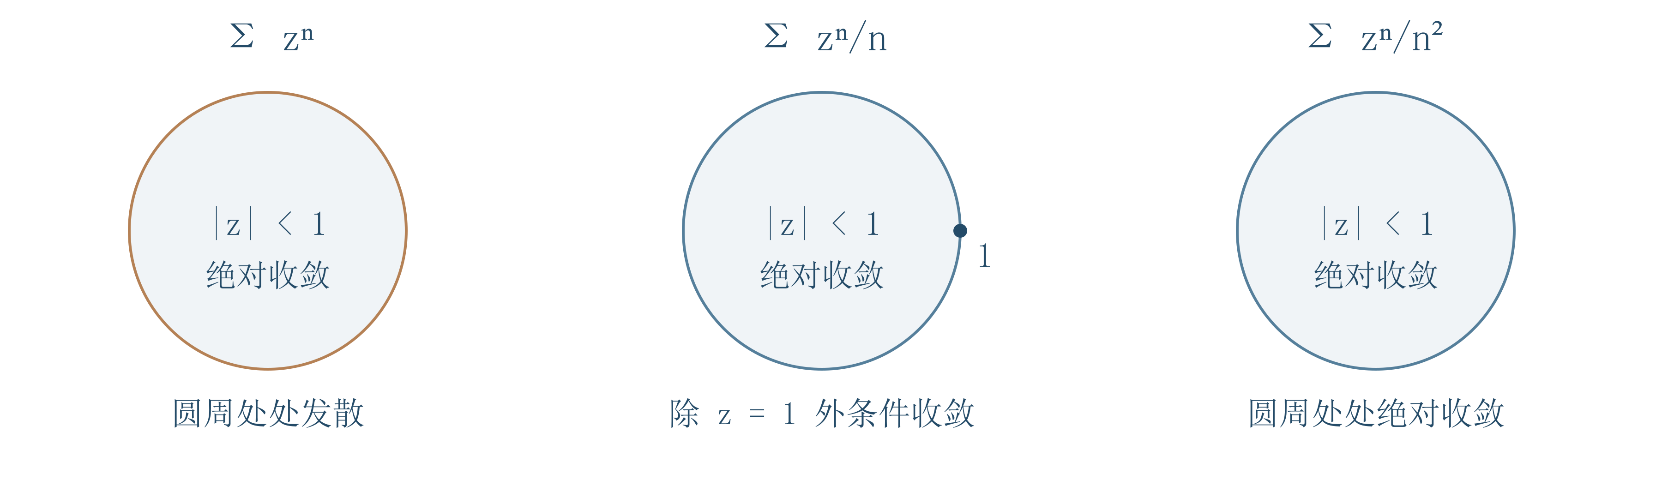
图1 相同半径的三个幂级数在边界上有不同收敛情况 本讲重绘
第二类在 $z=e^{iθ}≠1$ 时，$z^{n}$ 的有限部分和模不超过 $2/|1−z|$，而 $1/n$ 单调趋零，狄利克雷判别法给出收敛；模级数是发散的调和级数。分部求和的细节见参考一。
【圆内一致收敛的范围】通常保证的是每个严格位于收敛圆内的闭圆盘，不能自动改成整个开圆盘或整个圆周。一致收敛与逐点收敛不可混用。

2.3 边界和需要额外的径向极限定理 【理解即可】
在 $|z|<1$ 内对几何级数积分，得到
$$F(z)=\sum_{n=1}^{∞}{}\frac{z^{n}}{n}=−Log(1−z).$$
这里 $Re(1−z)>0$，选取 $Log1=0$ 的解析支。先证明边界级数收敛，再由阿贝尔径向极限定理将其和与圆内的径向极限对应，不能直接把 $|z|<1$ 改成小于等于。
对 $0<θ<2π$，因 $sin(θ/2)>0$，
$$1−e^{iθ}=2sin(θ/2)e^{i(θ/2−π/2)},$$
从而
$$\sum_{n=1}^{∞}{}\frac{e^{inθ}}{n}=−ln(2sin(θ/2))+i\frac{π−θ}{2}. (2)$$
取 $θ=π$ 得 $−ln2$，可同时检查实部符号与虚部。另一课堂关系是 $F_{3}'(z)=F(z)/z$，其中 $F_{3}=\sum{}z^{n}/n^{2}$；其原函数不是 $F$ 的直接积分，而是 $F_{3}(z)=\int_{0}^{z}{}F(t)/t dt$，零点按极限补值。

3 求半径与比较半径的方法 【必须掌握】

3.1 系数法、缺项与奇点距离 【必须掌握】
【系数判据】当系数从某项起非零且极限存在时，$R=lim|c_{n}/c_{n+1}|$；一般情形用
$$R^{−1}={limsup}_{n→∞}|c_{n}|^{1/n}, 1/0=∞, 1/∞=0. (3)$$
比值或普通根值极限不存在，不代表半径不存在。对 $\sum{}a_{n}z^{mn}$，宜先令 $w=z^{m}$；若作为 $w$ 的级数半径为 $ρ$，则原变量半径为 $ρ^{1/m}$。零系数使机械相邻比值失效。
例：$c_{n}=n!$ 给出 $R=0$，$c_{n}=1/n!$ 给出 $R=∞$；$1/(1+z^{m})=\sum{}(−1)^{n}z^{mn}$ 要求 $|z|<1$，最近的不可去奇点也都位于单位圆。
对已知解析函数在指定中心的泰勒级数，半径是该函数元素可解析延拓的最大圆盘半径。本课有理函数等常用题可计算中心到最近不可去奇点的距离，须先检查约消。
课堂函数为 $f(z)=1/(1−z)+3/(3−z^{2})+sin(z^{2}/(1−z))$。零点附近的最近障碍是 $z=1$，其余分母零点为 $±\sqrt{3}$；正弦复合项在 $z=1$ 处的本性奇点不能被另两项消去，故 $R=1$。
【展开边界与奇点】$\sum{}z^{n}$ 在单位圆处处发散，但和函数 $1/(1−z)$ 只有 $z=1$ 是奇点，负一附近仍解析。有限非零半径的圆周至少有一个延拓障碍，不是每点都有障碍。
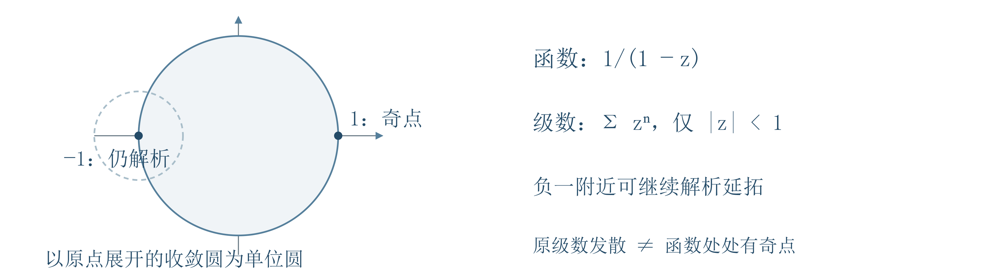
图2 原展开的边界不等于函数处处有奇点 本讲重绘

3.2 从收敛信息与系数大小比较半径 【重点】
若在 $z_{1}≠z_{0}$ 条件收敛，则 $R=|z_{1}−z_{0}|$：收敛说明该点不在圆外；若在圆内就应绝对收敛，矛盾。仅知收敛只能推 $R≥|z_{1}−z_{0}|$，仅知发散只能推反向不等式，均允许等号。
若从某项起 $|c_{n}|≤|d_{n}|$，则 $R_{c}≥R_{d}$。理由是在任意 $r<R_{d}$ 上比较两个非负模级数，再令 $r$ 逼近 $R_{d}$。例如 $n!≤n^{n}$，故 $\sum{}z^{n}/n^{n}$ 的半径不小于指数级数的无穷半径，因而也是无穷。
设 $c_{n}=a_{n}+ib_{n}$，其中 $a_{n},b_{n}$ 为实数；三个系数列的半径分别为 $R,R_{a},R_{b}$，则
$$R=min(R_{a},R_{b}). (4)$$
共同圆内由 $|c_{n}|≤|a_{n}|+|b_{n}|$ 得 $R≥min(R_{a},R_{b})$；反向用 $|a_{n}|,|b_{n}|≤|c_{n}|$ 得 $R_{a},R_{b}≥R$。不可通过“无穷减无穷”证明。一般复系数相加只有半径不小于最小值，同半径可能抵消变大。

4 逐项运算与泰勒系数唯一性 【必须掌握】
【圆内运算】设 $R>0$，$f(z)=\sum{}c_{n}(z−z_{0})^{n}$。在 $|z−z_{0}|<R$ 内，
$$f'(z)=\sum_{n=1}^{∞}{}nc_{n}(z−z_{0})^{n−1}, \int_{z_{0}}^{z}{}f(t)dt=\sum_{n=0}^{∞}{}\frac{c_{n}}{n+1}(z−z_{0})^{n+1}. (5)$$
两者半径仍为 $R$；圆内积分路径不影响结果。边界上的收敛性质可以变化，式（5）并未授权在圆周上逐项求导。
【证明思路】在 $r<ρ<R$ 上用较大闭圆盘的系数界控制较小圆盘的导数级数；这比仅说“每项都可导”多出必要的一致收敛。
取 $|c_{n}|ρ^{n}≤M$，则 $n|c_{n}|r^{n−1}≤(M/ρ)n(r/ρ)^{n−1}$，右侧求和收敛。故可逐项求导；原级数在较小闭圆盘一致收敛，允许沿有限长路径逐项积分。若导数级数半径更大，再积分就使原级数在更大圆盘收敛，矛盾；积分级数同理。
反复求导并代入中心，只有相应幂次留下，所以
$$c_{n}=\frac{f^{(n)}(z_{0})}{n!}. (6)$$
这证明同一函数在同一中心的泰勒系数唯一。常用的指数、正弦展开半径均无穷；有限多项式是后续系数全零的特例。

5 课堂复积分回顾：倒数换元 【重点】
求正向圆 $|z|=r>1$ 上 $I_{r}=\oint{}e^{1/z}/(1+z) dz$。圈内零和负一都是奇点，不能直接对原函数用柯西定理。
【方法选择】令 $t=1/z$，使大圆变成半径 $1/r<1$ 的小圆，将负一排除在新圈外。若 $z=re^{iθ}$ 逆时针，则 $t=r^{−1}e^{−iθ}$ 顺时针；同时
$$dz=−t^{−2}dt, \frac{e^{1/z}}{1+z}dz=−\frac{e^{t}}{t(1+t)}dt.$$
微分负号与把顺时针改成逆时针的负号抵消，因此
$$I_{r}=\oint_{|t|=1/r}^{+}{}\frac{e^{t}}{t(1+t)}dt=2πi. (7)$$
最后一步对 $g(t)=e^{t}/(1+t)$ 使用柯西公式，$g$ 在小圆及内部解析且 $g(0)=1$。
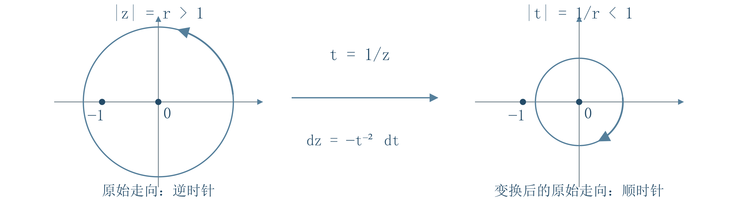
图3 倒数换元使圆周半径取倒数并翻转路径方向 本讲重绘
【两个符号分别记录】方向翻转与微分变换是两件事。只处理其中一个，会错一个负号；$r>1$ 是排除新奇点负一的条件。

6 洛朗级数与圆环内的系数 【必须掌握】

6.1 为什么必须允许正幂和负幂 【必须掌握】
当中心不解析，或研究避开中心的圆环时，采用
$$\sum_{n=−∞}^{∞}{}c_{n}(z−z_{0})^{n}=\sum_{n=0}^{∞}{}c_{n}(z−z_{0})^{n}+\sum_{k=1}^{∞}{}c_{−k}(z−z_{0})^{−k}. (8)$$
正、负两部分必须分别收敛，不能借双向截断相消造出收敛。正幂要求 $|z−z_{0}|<R_{2}$；将负幂看作 $w=1/(z−z_{0})$ 的幂级数，得到 $|z−z_{0}|>R_{1}$。交集是 $R_{1}<|z−z_{0}|<R_{2}$，须 $R_{1}<R_{2}$ 才非空。
课堂例子 $e^{z}+e^{1/z}−1=1+\sum_{n=1}^{∞}{}z^{n}/n!+\sum_{n=1}^{∞}{}z^{−n}/n!$ 在 $0<|z|<∞$ 成立，常数系数是一。
两个几何级数给出
$$\sum_{n=0}^{∞}{}(z/a)^{n}+\sum_{n=0}^{∞}{}(b/z)^{n}=\frac{a}{a−z}+\frac{z}{z−b}, |b|<|z|<|a|.$$
这里 $a,b≠0$；两部分均从零开始，所以常数系数为二。令 $b=0$ 时第二部分仍有零次项一，不能无故丢掉。

6.2 系数公式为什么与所选圆周无关 【必须掌握】
【洛朗定理】若 $f$ 在 $r<|z−z_{0}|<R$ 内解析，则有唯一的式（8）展开；对任意 $r<ρ<R$，
$$c_{n}=\frac{1}{2πi}\oint_{|ζ−z_{0}|=ρ}{}\frac{f(ζ)}{(ζ−z_{0})^{n+1}}dζ, n∈ℤ. (9)$$
积分均逆时针。换半径时两圈之间的被积函数解析，由复合闭路定理知积分相同。把已有展开乘以 $(z−z_{0})^{−n−1}$ 再绕圆积分，也只有第 $n$ 项留下，故系数唯一。
【唯一性的范围】同一个函数在不同圆环上可有不同系数；换圈越过奇点后，式（9）的积分不能再以“中间解析”为由保持不变。存在性的双圈推导见参考二。

7 课堂洛朗展开：为每个区域选择小量 【重点】

7.1 同一分式的内外展开 【重点】
由式（1），$1/(1+z^{2})$ 在 $|z|<1$ 为 $\sum{}(−1)^{n}z^{2n}$；在 $|z|>1$ 先提出 $z^{2}$，得到 $\sum{}(−1)^{n}z^{−2n−2}$，首项为 $z^{−2}$。
对课堂题 $h(z)=z/(1−z^{2})$，部分分式为 $[1/(1−z)−1/(1+z)]/2$，因此
$$h(z)=\sum_{k=0}^{∞}{}z^{2k+1} (|z|<1), h(z)=−\sum_{k=0}^{∞}{}z^{−2k−1} (|z|>1).$$
【板书符号核对】本题后续板书的符号有不一致，此处以题面 $z/(1−z^{2})$ 通分核对，圆内首项应为正 $z$，也可用 $h'(0)=1$ 检查；外部首项则为 $−z^{−1}$。

7.2 两个奇点划分三个展开区域 【重点】
课堂题 $f(z)=1/[(z−1)(1−2z)]$。先定位奇点 $1/2,1$，再作可回代的分解：
$$f(z)=\frac{1}{1−z}−\frac{2}{1−2z}. (10)$$
当 $|z|<1/2$，两个分式都用正幂，得
$$f(z)=\sum_{n=0}^{∞}{}(1−2^{n+1})z^{n}.$$
常数项为负一，等于 $f(0)$，且负幂系数均零。对 $1/2<|z|<1$，第一项仍用 $z$，第二项改用 $1/(2z)$：
$$−\frac{2}{1−2z}=\frac{z^{−1}}{1−(2z)^{−1}}, f(z)=\sum_{n=0}^{∞}{}z^{n}+\sum_{k=0}^{∞}{}2^{−k}z^{−k−1}. (11)$$
若改成双向指标，$n≥0$ 时 $c_{n}=1$，$n≤−1$ 时 $c_{n}=2^{n+1}$；特别地 $c_{−1}=1,c_{−2}=1/2$。
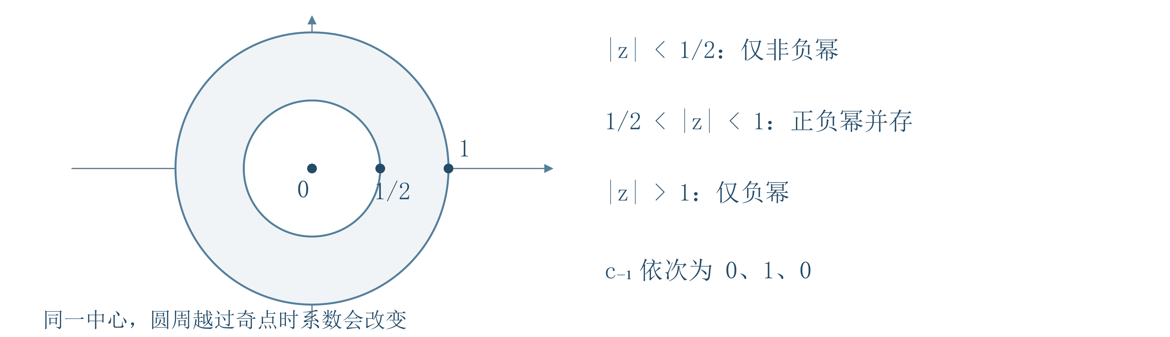
图4 两个奇点将以原点为中心的展开划分为三个区域 本讲重绘
【外部展开的检查】在 $|z|>1$ 两部分均写成负幂，得到 $f(z)=\sum_{k=1}^{∞}{}(2^{1−k}−1)z^{−k}$。负一次项抵消，首项为 $−1/(2z^{2})$，与原有理函数在无穷远处的渐近式相同。
三个区域内的 $c_{−1}$ 依次为零、一、零，体现的是圆环改变，不违反唯一性。解题固定按“中心—奇点距离—圆环—各分式小量—条件交集—首项与回代”进行。

8 课末实积分例题与留数衔接 【理解即可】

8.1 单位圆换元处理整周期三角积分 【理解即可】
课堂以实积分预告留数法。此处只保留所需结论：设 $C$ 为正向分段光滑简单闭曲线，$f$ 在包含 $C$ 及其内部的开集内除有限个孤立奇点外解析，且 $C$ 上无奇点，则积分等于圈内各留数之和乘以 $2πi$；简单极点 $a$ 的留数为 $\lim_{z→a}(z−a)f(z)$，系统理论见第五讲。
设实参数 $a,b$ 满足 $a>|b|$，求 $I=\int_{0}^{2π}{}dθ/(a+bcosθ)$。$b=0$ 直接得 $2π/a$。否则令 $z=e^{iθ}$，$dθ=dz/(iz)$、$cosθ=(z+z^{−1})/2$：
$$I=\frac{2}{i}\oint_{|z|=1}{}\frac{dz}{bz^{2}+2az+b}.$$
记 $Δ=\sqrt{a^{2}−b^{2}}>0$，根为 $z_{±}=(−a±Δ)/b$。有理化得 $z_{+}=−b/(a+Δ)$，故 $|z_{+}|<1$；又 $z_{+}z_{−}=1$，故另一根在圈外。
圈内留数为 $1/(2bz_{+}+2a)=1/(2Δ)$，所以
$$I=\frac{2π}{\sqrt{a^{2}−b^{2}}}. (12)$$
正弦版本由平移角度及周期性得到同值。结果为正，且 $b=0$ 回到直接计算值。

8.2 平方三角分母与参数条件 【理解即可】
设实参数 $A,B≠0$。四象限对称后，第一象限令 $t=tanθ$：
$$J=\int_{0}^{2π}{}\frac{dθ}{A^{2}\cos^{2}θ+B^{2}\sin^{2}θ}=4\int_{0}^{∞}{}\frac{dt}{A^{2}+B^{2}t^{2}}=\frac{2π}{|AB|}. (13)$$
课堂给定 $AB>0$ 时可写 $2π/(AB)$；若只知非零，须保留绝对值。任一参数为零会产生不可积奇点，不能直接代公式。
【末行题面尚需核对】末张照片的半无限积分分子看似 $x^{2}sin(kx)$，参数条件不完整。若题面确为 $\int_{0}^{∞}{}x^{2}sin(kx)/(x^{2}+a^{2})dx$、$a>0,k≠0$，普通反常积分不收敛：分解 $x^{2}/(x^{2}+a^{2})=1−a^{2}/(x^{2}+a^{2})$，第二项绝对可积，第一项截断积分 $(1−coskT)/k$ 无极限。因此不能擅改为分子 $xsin(kx)$，也不能赋予普通积分一个留数值。

第三层 详细参考与拓展

参考一 边界收敛与径向极限的依据 【理解即可】
【理解即可】对 $z=e^{iθ}≠1$，令 $B_{k}=\sum_{j=p}^{k}{}z^{j}$，则 $|B_{k}|≤2/|1−z|$。分部求和给出
$$\sum_{n=p}^{q}{}\frac{z^{n}}{n}=\frac{B_{q}}{q}+\sum_{n=p}^{q−1}{}B_{n}(\frac{1}{n}−\frac{1}{n+1}).$$
取模后望远镜求和，上界为 $2/(p|1−z|)→0$，证明满足柯西准则。
径向极限定理中，若 $\sum{}b_{n}=S$，记 $s_{n}=\sum_{k=1}^{n}{}b_{k}$。对 $0<r<1$，有 $\sum{}b_{n}r^{n}=(1−r)\sum{}s_{n}r^{n}$。写 $s_{n}=S+(s_{n}−S)$，常数部分为 $Sr→S$；有限前段误差乘 $1−r$ 后趋零，尾段由任意小的 $|s_{n}−S|$ 控制，总权重不超过一。因此径向极限为 $S$。它以前提“边界已收敛”为起点。

参考二 洛朗展开怎样由双圆周公式产生 【重点】
【重点】简化取中心零。若 $f$ 在 $r<|z|<R$ 解析，固定 $z$，选择 $r<ρ_{1}<|z|<ρ_{2}<R$，则圆环柯西公式为
$$f(z)=\frac{1}{2πi}\oint_{|ζ|=ρ_{2}}{}\frac{f(ζ)}{ζ−z}dζ−\frac{1}{2πi}\oint_{|ζ|=ρ_{1}}{}\frac{f(ζ)}{ζ−z}dζ.$$
两圈在式中都取逆时针，内圈实际负向由减号表示。外圈用 $z/ζ$ 展开核，产生非负幂；内圈用 $ζ/z$，产生负幂：
$$\frac{1}{ζ−z}=\sum_{n=0}^{∞}{}\frac{z^{n}}{ζ^{n+1}} (|z|<|ζ|), \frac{1}{ζ−z}=−\sum_{k=0}^{∞}{}\frac{ζ^{k}}{z^{k+1}} (|ζ|<|z|).$$
固定两圈上几何比一致小于一，允许逐项积分；内圈核的负号与双圈公式的减号抵消，得到式（8）和（9）。这也说明负幂不是任意加入，而是内边界贡献的自然结果。

课末核心知识回顾
幂级数先求半径，再另判圆周。圆内绝对收敛、较小闭圆盘一致收敛；一个条件收敛点可锁定半径，普通收敛或发散点通常只给不等式。
系数比值需检查非零与极限条件，缺项宜换变量或用根值公式。奇点距离针对指定中心与指定函数元素，级数圆周处处发散不代表圆周处处是奇点。
逐项求导积分保持半径，边界性质未必保留。泰勒系数由中心导数唯一确定；洛朗系数还依赖所选圆环，且正负两部分须分别收敛。
展开题先定位奇点，按距离划分区域，为每个分式选模小于一的参数，再取条件交集。常数项、首项、幂次指标与通分回代都是有效检查。
圆周积分只留下负一次项，将展开与留数法连接起来。每次换元同时跟踪路径方向、微分和奇点；未核实收敛前不能给普通反常积分强行赋值。

